INFORME POLIGRÁFICO - PRE-EMPLEO


LA FOTO TIENE QUE IR A LA PAR DE LOS DATOS DEL EVALUADO
Empresa: | NOVOCOLOR, S.A. |  |  | Agencia/Sede: |  | Quetzaltenango
 |  | Fecha: |  |  | 14/08/2026
DATOS GENERALES DEL EVALUADO:
Nombres: | Darwin Iván
Apellidos: | Macario López
Edad: | 25 años
Fecha de nacimiento: | 10/10/2000
Lugar de nacimiento: | El Tumbador
No. de Identificación: | 3108 16076 1213
Nacionalidad: | Guatemala
Estado civil: | union_libre
Dirección: | Zona 6, Quetzaltenango
Teléfono: | 4240 2843
Teléfono de emergencia: | 4240 2843
Correo electrónico: | alma.repro@gmail.com
Iggs: | —
Nit: | 105416576
Licencia de conducir: | no

RESULTADO DE EVALUACIÓN:
PENDIENTE

NO TRAE RESULTADO DE LA EVALUACIÓN

OBSERVACIONES:
—

PROCEDIMIENTO DE EVALUACIÓN:
Enfoque: | Evaluar la veracidad de la información proporcionada por el evaluado mediante una entrevista estructurada y el uso del equipo poligráfico, registrando y analizando las respuestas psicofisiológicas generadas ante las preguntas relevantes establecidas para el proceso de evaluación.
Autorización: | Como requisito indispensable para dar inicio, se procedió a la autorización escrita. Se informó al candidato(a) la razón por la cual se le evaluaría, el tiempo aproximado y los pasos a seguir. Así mismo, se le indicó que por ningún motivo debería permanecer en contra de su voluntad y no sería obligado(a) a responder a las preguntas formuladas, a lo cual indicó estar totalmente de acuerdo.
Condiciones para la evaluación: | El Poligrafista llenó el formato de antecedentes Médico-Psicológico con las respuestas del evaluado, como condición indispensable para conocer el estado físico/mental y prevenir que factores externos pudiesen afectar el resultado. No se encontró ningún impedimento, por lo que se dio inicio.

INFORMACIÓN OBTENIDA DURANTE LA ENTREVISTA:
DATOS FAMILIARES:
 | ADELMER JHEOVANY MACARIO LOPES | 48 años |  |  | agricultor
Padre: | Eva Nidia López Alvarez | 49 años | 9628342062 |  | Ama de casa
Madre:
Observaciones:

Títulos de cuadro de papás no aparece, además no aparece la dirección de residencia de ambos padres.

Necesitamos que quede así :
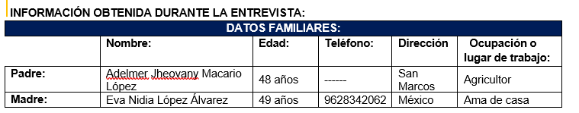

ESTADO CIVIL:
Nombre del conyugue o pareja actual: | —
Edad:
Número de teléfono:
Dirección:
Ocupación o lugar de trabajo:
Tipo de relación:
Estado de la relación:
Tiempo de la relación:
DATOS DE EXPAREJAS:
—

HIJOS:
Erian Yetzael Macario Morales | Menor de 1 año

No genera los datos de estado civil

HERMANOS:
Nombre: | Edad: | Teléfono: | Dirección: | Lugar de trabajo:
Lusvin Adelmar Macario López | 28 años | 53311121 | Guatemala | Fabrica de Calzado
Geovany Omar Macario López | 29 años | 38113937 | El Tumbador, San Marcos | Agricultor
Evaydi Gómez López | 17 años |  | Mexico | estudiante
Taña Gómez López | 13 años |  | Mexico | estudiante

NIVEL ACADÉMICO:
Primario: | 2008 | 6to Primaria | Escuela Rural Mixta Anita Del Carmen Romero
Estudia Actualmente: | No | Horario: | —

Falta cuadro que indica si se validó constancia de estudios

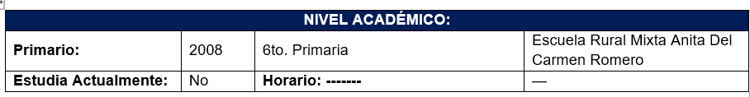

INFORMACIÓN LABORAL:
Empresa: | Puesto Ocupado: | Fechas laboradas: | Salario  mensual: | Motivo de retiro:
Coca Cola / Arium | Auxiliar de Ruta | 05/2026 al 08/2026 | Q4,800.00 | Tenia mala relacion con compañeros
Flodegua | Auxiliar de Reparto | 08/2025 al 04/2026 | Q4,200.00 | El transporte dejo de prestar servicios a Pintura Corona

INFORMACIÓN LABORAL COMPLEMENTARIA:
Afirmó haber tenido responsabilidad en el manejo de efectivo, con un monto máximo de Q.100,00, sin haber presentado inconvenientes por sobrantes o faltantes.
Aseguró no haber realizado autopréstamos ni practicado jineteo de dinero.
Resaltó que su historial laboral se encuentra libre de actas administrativas, llamados de atención o sanciones.
Durante su labor en Coca-Cola, manifestó haber observado que sus compañeros emitían facturas mediante el cruce de códigos, desconociendo el motivo de dicha práctica. Indicó que esta situación fue reportada oportunamente. Negó haber participado o haber sido invitado a participar en actividades ilícitas relacionadas con apropiación de producto o ganancias. Asimismo, negó haber recibido llamados de atención, actas administrativas o haber sido señalado por deshonestidad. Respecto a su salida de la empresa, indicó que se debió a dificultades en la relación con algunos compañeros, debido a diferencias en la distribución de las responsabilidades laborales, ya que percibía que pretendían delegarle la totalidad del trabajo.
Considera que sus referencias laborales serían favorables, destacando mantener buenas relaciones con compañeros y superiores.

ASPECTO ECONÓMICO:
Deudas:
Entidad: | Monto: | Saldo: | Cuota: | Motivo: | Antigüedad: | Estatus: | Atraso:
TOTALES: | Q. | Q. | Q.
Indicó haber sido fiador de un primo en la Curacao, desconoce el estatus de la deuda, únicamente sabe que la entidad fue a solicitarle devolviera la televisión adquirida, nunca ha recibido llamadas por cobros.
Comentó no contar con obligaciones financieras vigentes en instituciones bancarias o prestamistas particulares.
El bien inmueble donde reside pertenece a su suegra.
Sus gastos mensuales se estiman en Q3,500.00 y su pretensión salarial es de Q4,000.00
Cuenta con dependientes económicos, específicamente su esposa e hijo.
Posee una motocicleta Pulsar modelo 2025.
Sin registros de adeudos o incumplimientos fiscales ante la SAT.
No queda bien el espacio

ASPECTOS DE SALUD:
Añadió mantener un estado de salud física y emocional óptimo para el desempeño de sus funciones.
No ha requerido intervención psicológica o psiquiátrica.
Negó tener alergias.
No cuenta con antecedentes de cirugías ni hospitalizaciones.
Señaló no tener tatuajes ni perforaciones.
Añadió ausencia de factores que puedan afectar su estabilidad emocional.
Su tipo de sangre es A positivo.
Desconoce su peso y estatura.

HÁBITOS PERSONALES:
Refirió que sus tiempos libres los destina a jugar futbol
Negó la participación en juegos de azar o apuestas en cualquier modalidad.
Aseguró mantener hábitos de vida saludables, indicando no fumar ni consumir alcohol en ninguna circunstancia.
Agregó que no frecuenta bares, discotecas ni otros establecimientos de entretenimiento nocturno.

VINCULO CON ACTIVIDADES DELICTIVAS Y DROGAS ILEGALES:
Manifestó que su lugar de residencia no es considerado una zona de riesgo y que no cuenta con familiares ni amigos privados de libertad.
Negó haber pertenecido o pertenecer a pandillas, organizaciones criminales o grupos delictivos, así como tampoco haber participado en actos vandálicos ni en falsificación de documentos.
Añadió que no mantiene vínculos personales, sociales o laborales con personas involucradas en conductas ilícitas, ni en actividades relacionadas con el uso o manejo de armas de fuego.
Asimismo, negó haber consumido sustancias prohibidas y refirió desenvolverse en un entorno libre de drogas ilegales, sin relacionarse con personas consumidoras o vinculadas a dichas actividades.

ASPECTOS JUDICIALES:
Presentó sus documentos penales y policiales, los cuales, tras su validación, no presentan registros ni anotaciones. La última vez que los validó fue hace 3 meses.
Negó haber tenido problemas con autoridades policiales o haber estado involucrado en actividades que implica detención, privación de libertad o requerimiento.
No posee antecedentes de litigios ni procesos legales en su contra o a favor de terceros.
Asimismo, se efectuó la verificación en registros públicos y fuentes abiertas en la web, sin encontrarse antecedentes de detención ni referencias delictivas asociadas al evaluado.

INFORMACIÓN COMPLEMENTARIA:
Licencia de conducir: | no posee
Ha pertenecido a algún sindicato: | no
Tiene algún familiar o amigo laborando en la empresa contratante: | no
Cómo se enteró del empleo: | Le comentaron
¿Está de acuerdo con las condiciones laborales que le ofrecen?: | Si
Metas personales: | Crecimiento profesional
Cómo se califica: | Buena persona, humilde, responsable, honesto
Colaboración y actitud durante el proceso: | Darwin Macario
Observaciones adicionales: | El Tumbador

AGREGA INFORMACIÓN QUE NO CORRESPONDE AL CUADRO

RECOMENDACIONES:
—

RESULTADOS DE EVALUACIÓN POLIGRÁFICA:
La prueba se realizó mediante la aplicación de preguntas específicas, previamente revisadas con el evaluado(a), con el propósito de garantizar su comprensión y aclarar cualquier duda antes de iniciar.
No. | PREGUNTA RELEVANTE | Respuesta | Resultado | Puntuación
1 | ¿Cometió usted delitos en empleos anteriores? | NO | NDI | +3
2 | ¿Realizó usted robos mayores a Q.100.00 en empleos anteriores? | NO | NDI | +3
3 | ¿En los últimos 6 meses ha consumido drogas ilegales? | NO | NDI | +3
4 | ¿Usted pertenece algún tipo de grupo delictivo? | NO | NDI | +3
5 | ¿Está usted presentando algún documento o información falsa en este proceso de contratación? | NO | NDI | +3
Criterios de interpretación: | ❌ DI: Indicación de mentira > -3 | 🟡Inconcluso: 0 | ✅ NDI: No indicación de mentira > +3
CONCLUSION:
Durante la evaluación se monitorearon las reacciones psicofisiológicas del evaluado(a) mediante el equipo poligráfico. Posteriormente, se realizó el análisis de los registros obtenidos durante las tres fases del examen, de acuerdo con los criterios establecidos para la evaluación poligráfica.
Con base al análisis realizado se concluye que: NOMBRE DEL CANDIDATO, NO RESPONDIÓ CON VERACIDAD A LAS PREGUNTAS RELEVANTES EVALUADAS.
Las siguientes preguntas relevantes presentaron reacciones psicofisiológicas significativas:
Por lo que para los fines que esta evaluación tenga, se clasifica a la evaluado(a) como:
NDI: NO HAY INDICACIÓN DE MENTIRA/ APROBADO.
DI: INDICACIÓN DE MENTIRA/ NO APROBADO.
NDI: NO HAY INDICACIÓN DE MENTIRA/CONFIABLE CON EXCEPCION.
ASPECTO QUE ORIGINA LA EXCEPCIÓN:
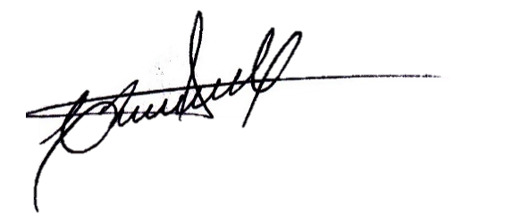
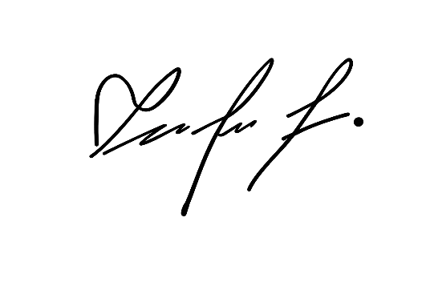
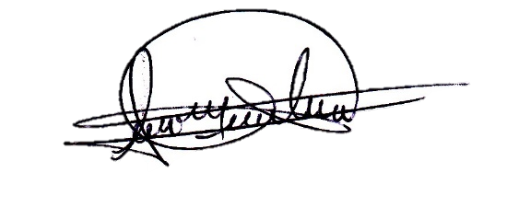

Stefanie Castro/ Rodrigo Castro/ Narda Plester
Poligrafista Certificado
Registro APA No. Alma Carolina Castro Gonzalez Narda 10296

Únicamente aparece un numero de poligrafista y aparece el nombre de la persona que está generando la orden para la prueba en donde deben de ir los otros números de poligrafistas

ANEXOS:

 | TATUAJES:
No. | Ubicación | Tamaño | Descripción | Tiempo | ¿Visible con uniforme? | Significado
1
Nivel de riesgo: |  | Riesgo Bajo: tatuajes artísticos/comunes, sin contenido violento.  Riesgo Medio: símbolos agresivos o intimidatorios (ej., alusiones a armas, amenazas), sin referencias claras a estructuras criminales.  Riesgo Alto: Asociado a símbolos vinculados a estructuras criminales o pandillas o  contradicciones en entrevista.
No. | Ubicación | Tamaño | Descripción | Tiempo | ¿Visible con uniforme? | Significado
2
Nivel de riesgo: |  | Riesgo Bajo: tatuajes artísticos/comunes, sin contenido violento.  Riesgo Medio: símbolos agresivos o intimidatorios (ej., alusiones a armas, amenazas), sin referencias claras a estructuras criminales.  Riesgo Alto: Asociado a símbolos vinculados a estructuras criminales o pandillas o  contradicciones en entrevista.

